SIGNIFICADO DEL ESCUDO MUNICIPAL.


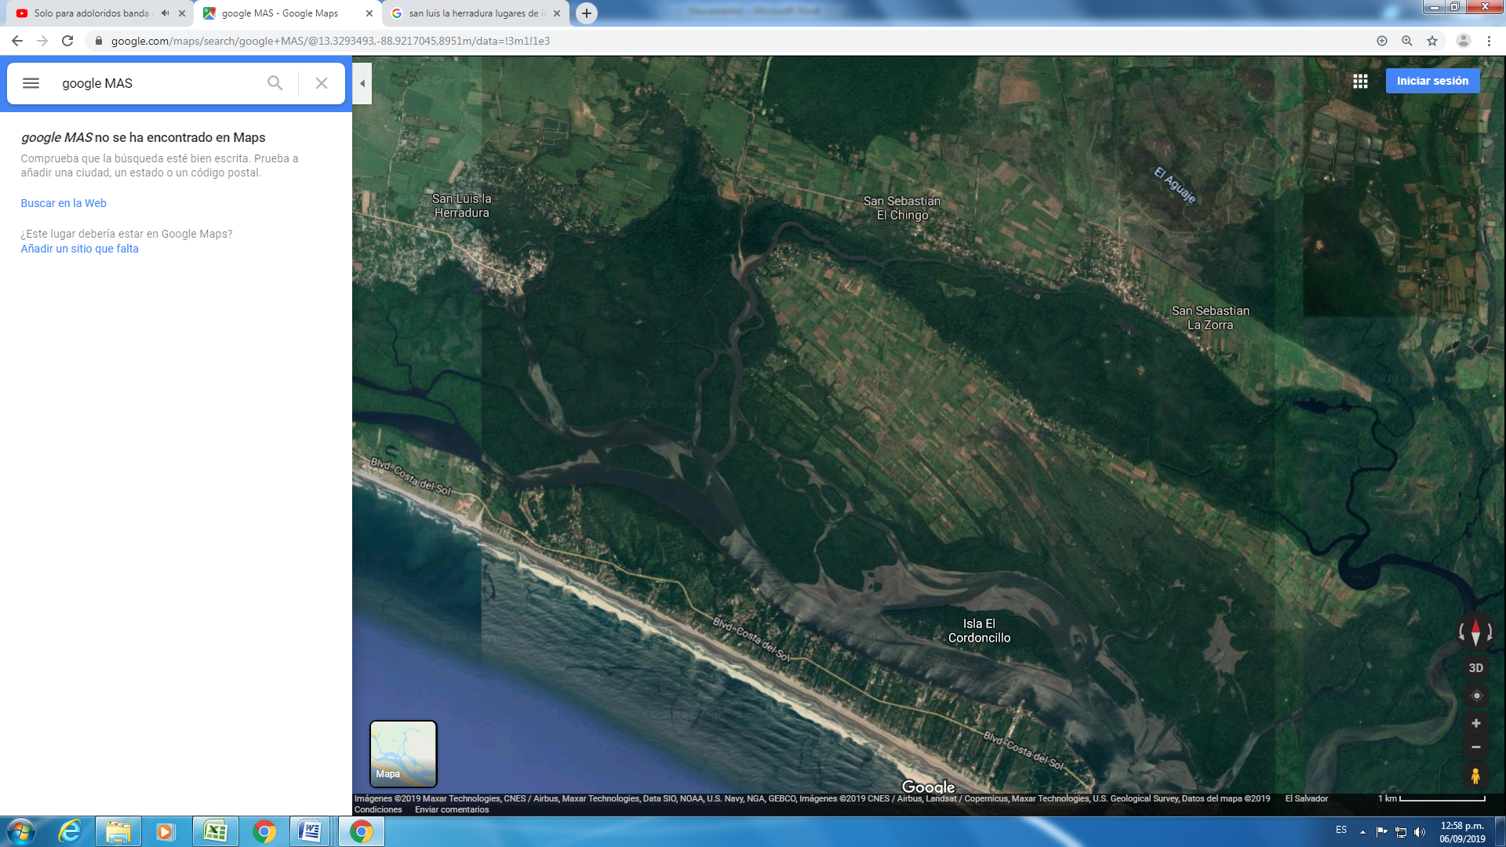
El símbolo de la Herradura: Representa la forma geografía de nuestro Municipio, ya que vista desde el aire se puede apreciar la forma de una Herradura.

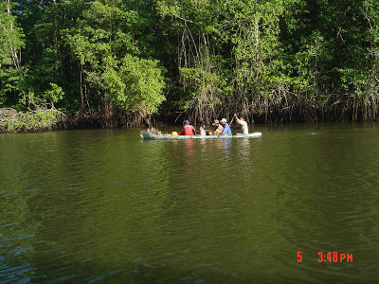

En medio de la Herradura se destaca el Estero de Jaltepeque, el cual fue declarado sitio Ramsar el 2 de febrero de 2011. Siendo este uno de los principales atractivos turísticos de nuestro Municipio.
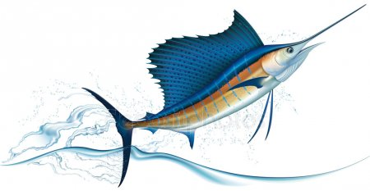

El pez marlín: Representa el sector pesquero del Municipio, siendo la pesca la principal fuente de ingreso de muchas familias de San Luis la Herradura.

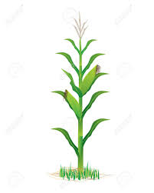

La mata de maíz representa la segunda fuente de ingreso la cual es la ganadería y la agricultura.

UBICACIÓN DEL MUNICIPIO EN EL PAÍS Y EL DEPARTAMENTO.
El municipio de San Luis La Herradura se encuentra ubicado en el departamento de La Paz, al sur oriente de San Salvador en la franja costera del país. Limita al Norte con los municipios de Santiago Nonualco y Zacatecoluca, al Sur con el Océano Pacífico, al Este con el municipio de Tecoluca (departamento de San Vicente) y Zacatecoluca, al Oeste con Santiago Nonualco y San Pedro Masahuat.

DIVISIÓN POLÍTICA Y ADMINISTRATIVA

El municipio tiene una extensión territorial de 104.39 Km². El casco urbano se encuentra ubicado a 1.5 msnm. Para su administración el municipio de San Luis La Herradura se divide en cuatro barrios y diez cantones. En el cuadro a continuación se listan los barrios y cantones con cada uno de sus caseríos, colonias y lotificaciones.
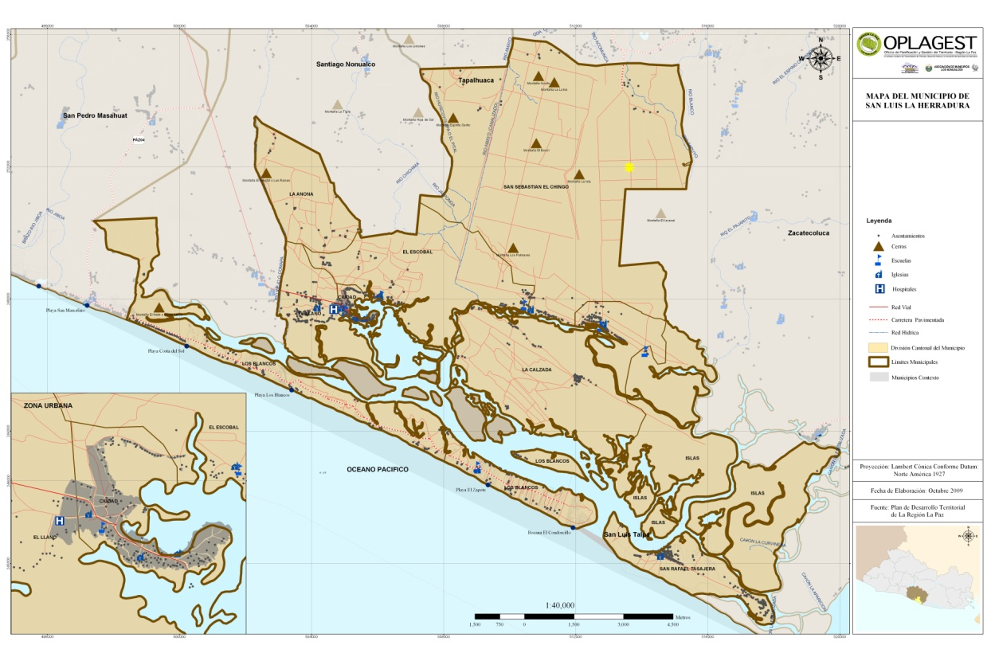

BARRIOS Y CANTONES.

ZONA URBANA
BARRIOS | CASERIOS | COLONIAS Y LOTIFICACIONES
Barrio El Calvario |  | - Colonia Los Cruces
Barrio San Luis | - Caserío La Mapachera.  - Caserío El Coco. | - Pasaje El Tamarindo.  - Pasaje Los Cortezes
Barrio El Centro |  | - Colonia El Milagro.  - Colonia La Finca.
Barrio Guadalupe | - Caserío Sector Sur. | - Colonia El Zapotillo.  - Colonia El Majahual  - Colonia Bella Mar II.

ZONA RURAL
CANTONES | CASERIOS | COLONIAS Y LOTIFICACIONES
Cantón San Pablo El Llano. | - Caserío Rio Viejo.  - Caserío El Cementerio.  - Caserío Finca Alejandra. | - Colonia Tierra Prometida.  - Colonia Los Ángeles.  - Colona Belén.  - Lotificación Altos del Llano.  - Lotificación Bella Mar II Fase I.  - Lotificación Brisas Mar I  - Lotificación Brisas de Jaltepeque.  - Lotificación Brisas de La Herradura.  - Lotificación las Gaviotas.
Cantón Las Anonas. | - Caserío El Palmo.  - Caserío El Castaño.  - Caserío El Naranjo.
Cantón San Martin El Escobal. | - Caserío Chichima.  - Caserío La Zarcera.  - Caserío Los Conacastes. | - Colonia las Camelias.  - Colonia Jesús Pineda.

Cantón San Sebastián El Chingo. | - Caserío El Salamar.  - Caserío Los Patios. | - Colonia Guadalupe.  - Comunidad Girasoles de Guadalupe.
Cantón Guadalupe La Zorra. | - Caserío El Astillero. | - Colonia Dueña.  - Colonia Esperanza de Guadalupe.
Cantón La Calzada | - Caserío El Ranchón.  - Caserío La Orilla.  - Caserío Quislua.  - Caserío Pacoya.
Cantón El Cordoncillo.
Cantón San Rafael Tasajera. | - Caserío El Matocho.  - Caserío El Zungano.  - Caserío La Colorada.
Cantón El Zapote. | - Caserío Playa Dorada.  - Caserío Estero Mar.  - Caserío Cuatro Viento.  - Caserío Los Tubos. | - Colonia Brisas de Jaltepeque.  - Lotificación Colorado.  - Condominio Laguna Sur.  - Condominio Laguna Dulce.  - Condominio Villa Oceánica.  - Condominio El Alba.  - Condominio Marina del Sol.  - Condominio Villas del Pacifico.  - Condominio Casa María.  - Zuit Jaltepeque.
Cantón San Antonio Los Blancos. | - Caserío El Conchalito.  - Caserío El Puerto.  - Caserío Nuevo Amanecer  - Caserío 1° de Noviembre “El mozote”  - Caserío Bordo Chele.  - Caserío El Buen Samaritano II | - Colonia Jaltepec, El Turicentro.  - Lotificación Copa Cabana.  - Lotificación Prado del Sol.  - Lotificación Costa Paraíso  - Lotificación Brisas del Mar.  - Lotificación Palmera del Pacifico.  - Lotificación Las Gaviotas.  - Lotificación Isla del Encanto.  - Lotificación Rosalía.  - Lotificación Cancha del Golf.  - Condominio Paraíso del Sol.  - Condominio Venecia.

DIVISIÓN POLÍTICA DE VILLA SAN LUIS LA HERRADURA.

4……………………………….BARRIOS.
10………………………………CANTONES.
32………………………………CASERIOS.
16……………………………….COLONIAS.
2………………………………….PASAJES
16…………………………….LOTIFICACIONES.
1………………………………COMUNIDAD
9………………………………CONDOMINIO

INFRAESTRUCTURA.
Infraestructura. El municipio cuenta 3 Unidades de salud. La primera es la Unidad Comunitaria de Salud Familiar Intermedia San Luis la Herradura (ucsfi san luis la herradura) en el casco urbano.
La segunda unidad comunitaria de salud familiar intermedia cantón el zapote (ucsfi cantón el zapote.
La tercera Unidad Comunitaria de Salud Familiar Básica los Blancos (ucsfb Cantón los blancos) y dispensarios médicos en los distintos cantones del Municipio, una casa de espera materna y dispensarios médicos en los distintos cantones del Municipio.
Con Centro Educativos en el casco Urbano se encuentran 4 el primero es el Instituto Nacional de San Luis La Herradura, (1° y 2° año de Bachillerato General y 1° 2° 3° año de Bachillerato Vocacional Comercial Opción Contadura, Centro Escolar San Luis La Herradura de parvularia a 9° grado, Centro Escolar Francisco Castañeda de parvularia a 9° grado y el Centro Escolar Catolico Fray Cosme Spessotto de parvularia a 9° grado. Y en todos los catones del municipio asiendo un total de 25 Centro Escolares
Una Alcaldía Municipal, 5 muelles, primero el Muelle Turístico Artesanal, Muelle Municipal la Trojona de san Luis La Herradura, muelle pesquero de la comunidad la Colorada cantón Tasajera, muelle en el caserio el Ranchón y caserío Quislua del Cantón Isla la Calzada, dos puestos Policiales uno en la zona Urbana y el otro en la zona rural en cantón San Antonio los Blancos. Cuenta con tres calles pavimentadas la primera la calle que conduce a los cantones san Antonio los blancos y cantón el zapote ambos cantones del sector turístico del costa del sol, carretera principal que conduce a villa san Luis la herradura, calle pavimentada que conduce a los cantones de san Martin el Escobal, Cantón San Sebastián el chingo y cantón Guadalupe la zorra.

Agua
El abastecimiento principal de agua en el municipio es por cañería (42%), el restante 58% se abastece por otros medios como pozos, quebradas, ríos, ojo de agua y lluvia.

Energía eléctrica.
El 87.7% de la población cuenta con servicios de energía eléctrica en sus casas. Este servicio es provisto por la empresa DELSUR.
Si bien es cierto, la cobertura de energía eléctrica domiciliar es amplia, el servicio de alumbrado público en las calles de los cantones y pasajes presenta un déficit importante, en las consultas cantonales esta se identifica como una problemática que favorece las condiciones de inseguridad.

DESTINOS TURISTICOS DE SAN LUIS LA HERADURA, DEPTO LA PAZ.
San Luis La Herradura cuenta con 3 destinos turísticos identificados por el Ministerio de Turismo.
Primer destino turístico.
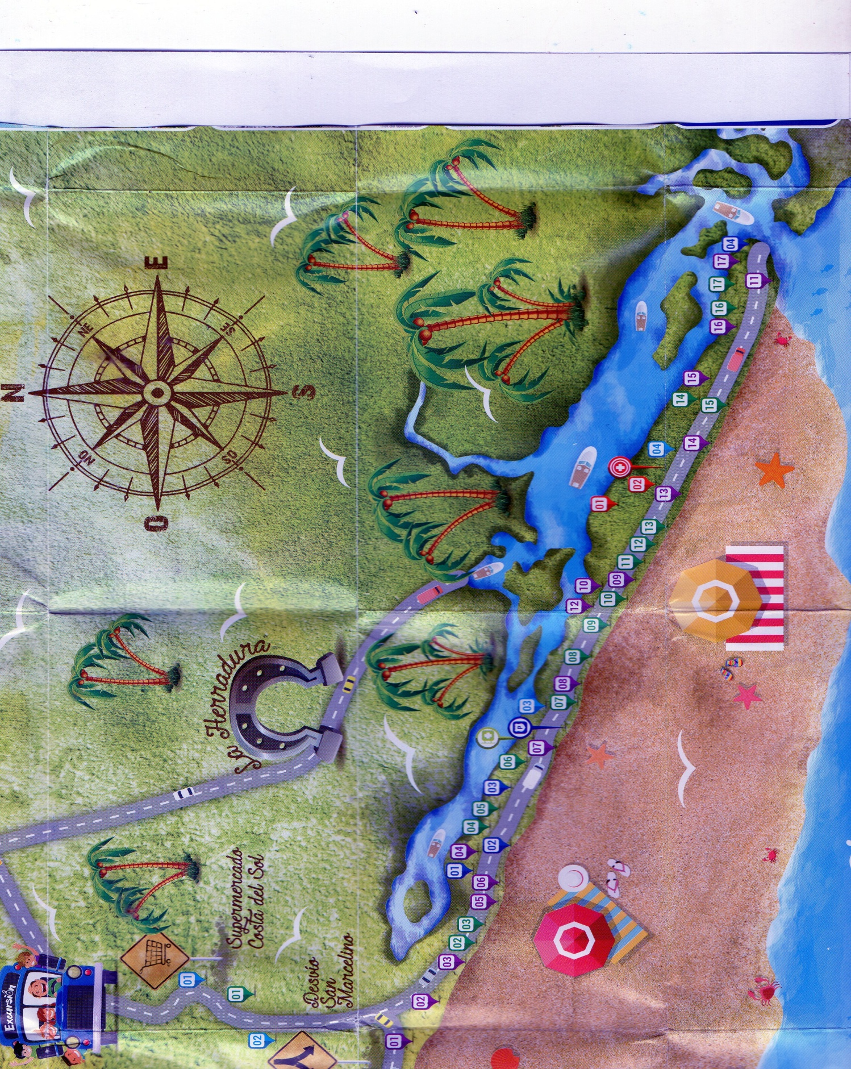
Boulevard Costa del Sol. El cual consta de 15 km de playa, hoteles, restaurantes estadio de futbol playa, centro recreativo y diversidad de micros negocios, el cual está referido por mapas turísticos. Cuenta con una declaratoria de interés turístico a nivel nacional e internacional. Otorgado por el Mitur en octubre de 2108.

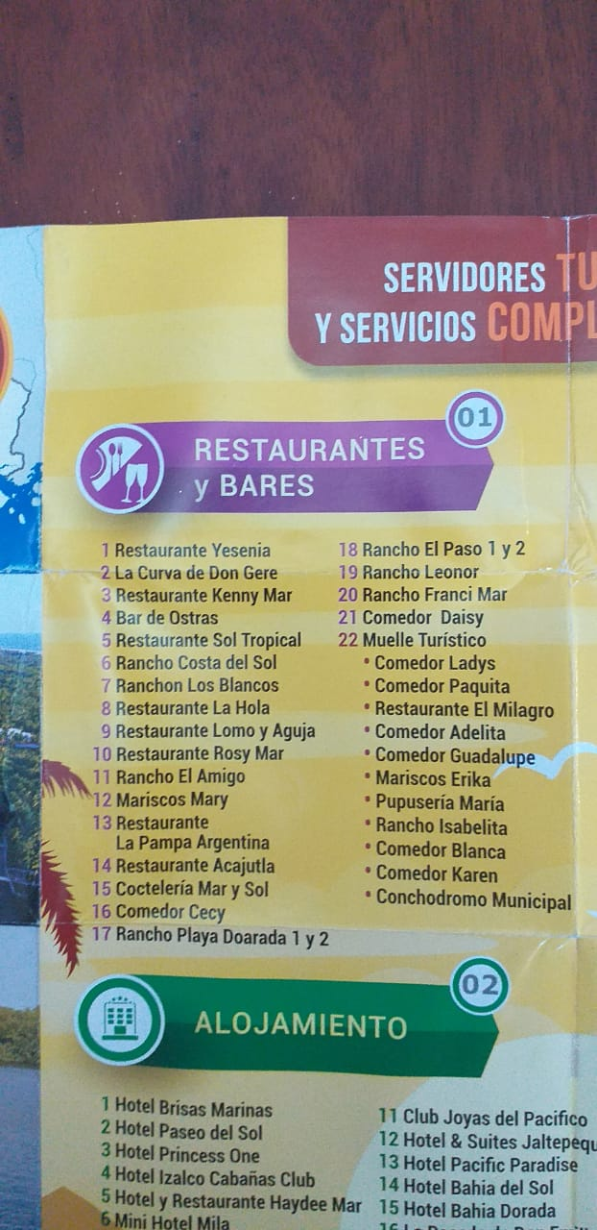



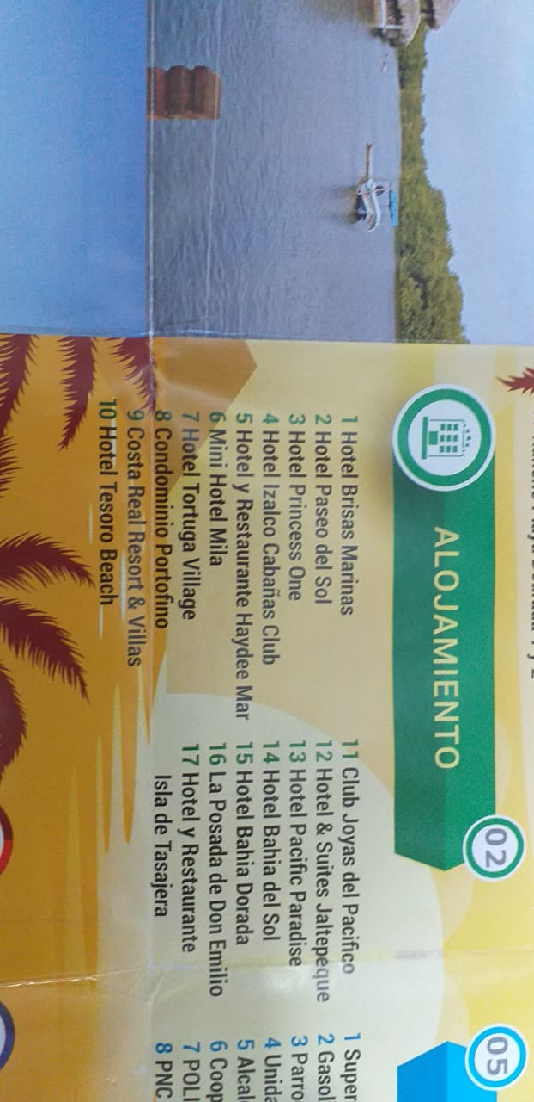

Segundo destino turístico.
Este destino está integrado por el Muelle Municipal y toda su naturaleza del estero Jaltepec protegido como sitio RAMSAR emitido en el año 2011, sus Islas, Bocana el Cordoncillo y Bocana de Rio Lempa. Y diversidad de Aves, Moluscos y peses.
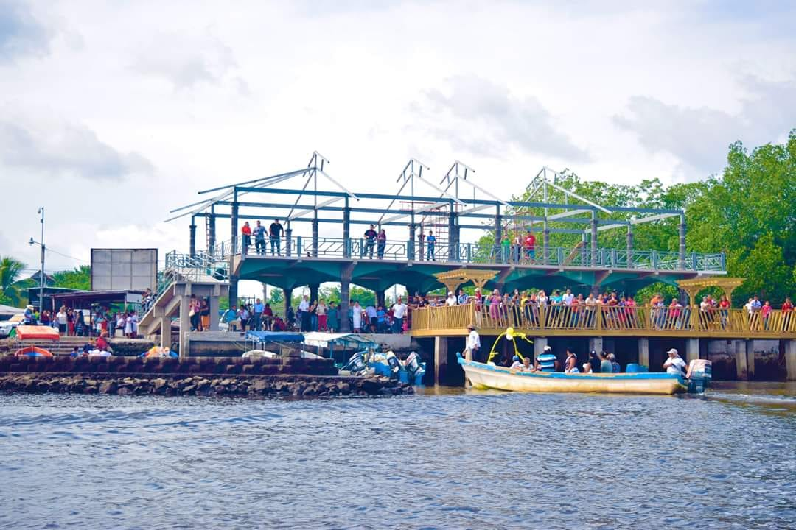
Jactepec o Jactepeque se ha convertido en un centro de atracción turístico, navegación y pesca, fuentes de trabajo y riqueza para los habitantes de San Luis La Herradura, quienes con ellos ganan el sustento diario para sus hogares y al igual que en el pasado proveen productos de la pesca a diversos mercados del Departamento de la Paz y San Salvador.

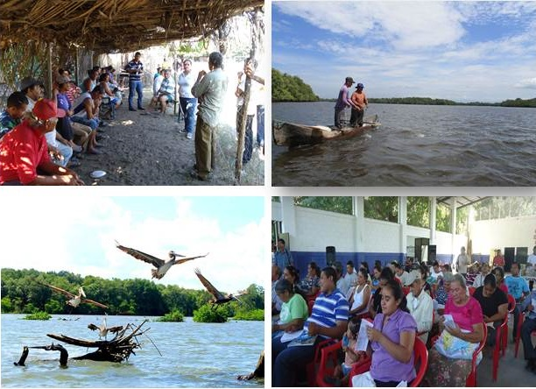

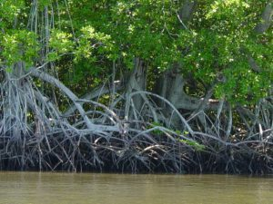

INFORMACIÓN GENERAL Y DE IDENTIFICACIÓN ESTERO DE JALTEPEQUE
El nombre oficial de este cuerpo de agua es Estero de Jaltepeque (MARN, 2000); es conocido autóctonamente igualmente como Estero de Jaltepeque, el topónimo es “Cerro de Arena” o “Cerritos de Sal” (Diccionario Geográfico, 1995). Según el Glosario de la Metodología del Inventario PREPAC (2004), se clasifica como laguna costera. Se encuentra localizado en los Departamentos de La Paz y San Vicente, entre los cantones: San Francisco El Porfiado, El Llano, Los Blancos, San Sebastián El Chingo, La Calzada, Guadalupe La Zorra, San José de La Montaña y San Rafael Tasajera. El equipo de trabajo georeferenció el estero entre las coordenadas 13º 20’ 33.4” Latitud Norte y 88º 56’ 48.9” Longitud Oeste.

MAPA DE UBICACIÓN GEOGRÁFICA
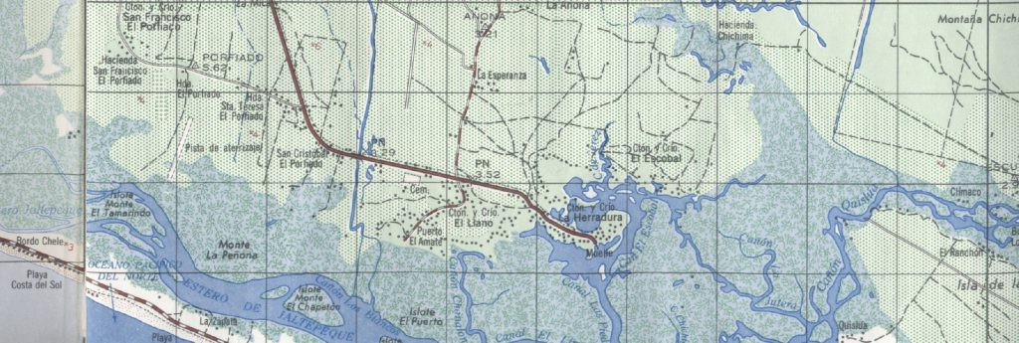

El Estero de Jaltepeque está propuesto como Área Natural Protegida dentro del Complejo Jaltepeque que se extiende entre los 0 a 22 m.s.n.m y que aglutina el área de Escuintla, El Astillero, Isla Tasajera, Isla la Calzada. El complejo a su vez forma parte del Corredor Biológico OMEGA, el cual está conformado por un total de 282,560 ha.
El complejo Jaltepeque se ubica dentro de la Zona de Vida Bosque Húmedo Sub Tropical, la cual constituye el 85.6% de la superficie del territorio, que se extiende desde la cadena volcánica hasta las planicies costeras donde hay predominio de suelos aluviales. (Reyna et al., 1996). La cuenca del Estero de Jaltepeque presenta vegetación típica de bosque de planicie costera, algunas especies predominantes son: Maquilishuat (Tabebuia rosea), Flor de mayo (Plumeria rubra) Cojón (Thevetia ovata), Conacaste (Enterolobium cyclocarpum), Polvo de queso (Albizzia spp.), Ceiba o Ceibón (Ceiba pentandra), bonete (Luehea candida), Caulote (Guazuma ulmifolia) y Amates (Ficus spp.) (Reyna et al., 1996). El estero cuenta con una extensa zona de bosque de manglar que en las zonas externas del bosque y a las orillas de los canales presenta las siguientes especies: Mangle colorado (Rhizophora mangle), Mangle rojo (Rhizophora racemosa), Sincahuite (Laguncularia racemosa) y Mangle negro (Avicennia bicolor), en las zonas internas del manglar, donde los suelos se encuentran más consolidado, se encuentra Botoncillo (Conocarpus erectus) y Madre sal (Avicennia germinans) (Tejada 2004).
El Estero de Jaltepeque se encuentra situado entre las desembocaduras de los ríos Jiboa y Lempa, Departamentos de la Paz y San Vicente. Es un estuario de 17 Km de longitud y 1,500 metros de ancho. Posee además un sistema de cañones y brazos angostos de 15 Km de longitud los cuales dan origen a una serie de islas de manglar, la profundidad máxima del canal principal, la alcanza en su parte superior y es de 10 metros (Tejada 2004). Según el Ministerio de Medio Ambiente y Recursos Naturales (MARN, 2000), el área total de la cuenca del estero es de 934.2 Km2 con un espejo de agua igual a 15 Km2; no existen tierras fluctuantes. Según información proporcionada por habitantes del lugar, durante el desarrollo del taller, el estero tiene una profundidad promedio de aproximadamente 6 metros.

Tercer destino turístico.
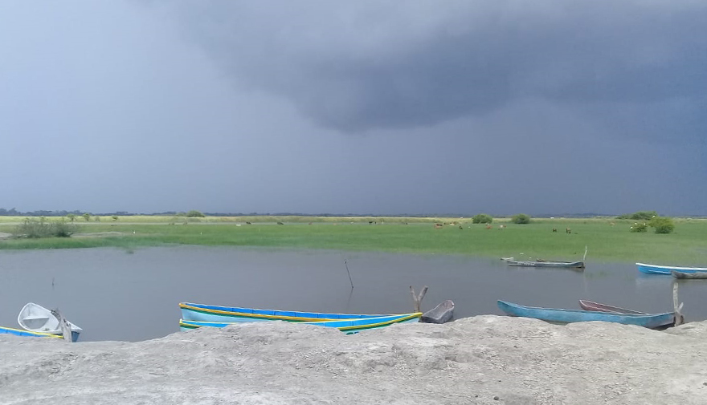
Este destino lo integra el turismo de Montaña y los viveros de camarón administrado por los lugareños y está ubicado en la zona nororiente del municipio.

LAGUNA COSTERA EL AGUAJE

INFORMACIÓN GENERAL DE IDENTIFICACIÓN

El nombre autóctono es El Aguaje, conocido con ese nombre por los pescadores del lugar. De acuerdo al mapa base de Recursos Hídricos elaborado por el MARN (2000), este cuerpo de agua no se considera independiente del Estero de Jaltepeque; sin embargo los miembros del equipo nacional tomando en cuenta que presenta entradas de agua dulce (río Acomunca) y agua salobre proveniente del estero, y por la gran presión de pesca que posee (ya que el 80% de la población del Cantón de Guadalupe la Zorra se dedica a la pesca en El Aguaje), lo proponen en el Inventario PREPAC como un CAC independiente en la categoría de laguna costera.
La laguna se ubica en los cantones Guadalupe La Zorra y El Chingo, Municipio de San Luis La Herradura, Departamento de La Paz. El equipo de trabajo georeferenció la laguna entre las coordenadas: 13º20´55.6” Latitud Norte y 88º52´54.1” Longitud Oeste.
Se contó con la colaboración del Sr. Pablo Hernández, de la oficina de CENDEPESCA en San Luis la Herradura, quien fue guía para llegar al lugar y proporcionó la información pertinente. También fue posible entrevistar a pescadores a los siguientes pescadores: José Manuel Rivera, Walter Alfredo Guzmán Córdova, Santos Antonio Bonilla, Rafael Vladimir Bonilla, Héctor Antonio González.

DATOS FÍSICOS
Por encontrarse aledaño al Estero de Jaltepeque, es posible ubicar a esta laguna dentro del complejo Jaltepeque; en la Zona de Vida Bosque Húmedo Sub Tropical, la cual constituye el 85.6% de la superficie del territorio, que se extiende desde la cadena volcánica hasta las planicies costeras donde hay predominio de suelos aluviales. (Reyna et al., 1996).
De acuerdo a la información brindada por el Inspector de pesca, la laguna presenta un espejo de agua de aproximadamente 3.5 Km² con una profundidad máxima de 1 m. Su altitud es de 25 m.s.n.m. No hay información que permita caracterizar este cuerpo de agua, conocer la calidad de agua o determinar algún tipo de contaminante.

PESCA
La laguna es aprovechada por una sola Comunidad Pesquera: comunidad pesquera Guadalupe La Zorra; ubicada en el Cantón Guadalupe La Zorra, la cual cuenta con 600 pescadores y 600 botes. Todos los pescadores pescan con redes agalleras de 5 y 10 metros, utilizando el método del tendido y obtienen una producción anual estimada de 570,000 Kg. También pescan con atarrayas de 2.5 m (diámetro de la red). No se logró determinar la producción anual ya que los pescadores no pudieron dar una estimación por día para realizar el cálculo, sin embargo comentan los entrevistados que pudiera estimarse en 600, 000 Kg. anuales

.

Censo poblaciónal

MUNICIPIO | POBLACIÓN |  |  | ÁREA |  |  |  |  |  | % POBLACIÓN URBANA
MUNICIPIO |  |  |  | URBANO |  |  | RURAL |  |  | % POBLACIÓN URBANA
MUNICIPIO | TOTAL | HOMBRES | MUJERES | TOTAL | HOMBRES | MUJERES | TOTAL | HOMBRES | MUJERES | % POBLACIÓN URBANA
San Luís La Herradura | 20,405 | 9,992 | 10,413 | 8,719 | 4,229 | 4,490 | 11,686 | 5,763 | 5,923 | 42.7

FUENTES DE INGRESO DE SAN LUIS LA HERRADURA.

PESCA
De acuerdo a la información proporcionada por los asistentes al taller, en el Estero existen 14 Comunidades Pesqueras, que albergan a un total de 1,374 pescadores, que cuentan con 504 embarcaciones entre pangas y botes. La producción anual estimada para el CAC es de 1, 863,160 Kg. Generalmente los pescadores suelen utilizar más de un arte de pesca para realizar sus faenas pesqueras.
A continuación se detalla la información para cada una de las comunidades:
El Chingo:
Se ubica en el Cantón San Sebastián El Chingo, con un total de 46 pescadores, 20 pangas, 20 botes y seis redes agalleras. 19 pescadores utilizan redes agalleras y el método de tendido, la producción anual promedio estimada es de 3,5717 Kg. 4 pescan con anzuelo utilizando el método de la cimbra y tienen una producción promedio anual aproximada de 5291 Kg. 14 pescadores utilizan trampas tipo cajitas para la captura de cangrejos, con lo que obtienen una captura promedio anual de 13234 Kg. 10 utilizan atarrayas de 2.5 m de radio, con una producción promedio anual aproximada de 21,767 Kg.
San Luis La Herradura:
Esta comunidad se ubica en La ciudad de La Herradura, tiene un total de 366 pescadores. La comunidad cuenta con 100 pangas y 51 redes agalleras. 154 pescadores utilizan redes agalleras, utilizando el método del tendido y obtienen una producción anual promedio estimada de 3,88547 Kg. 29 son anzueleros y utilizan el método de la cimbra con lo que obtienen una producción promedio anual estimada de 5,7563 Kg. 110 pescadores utilizan trampas para la captura de cangrejos, y tienen una captura promedio anual de 10,5298 Kg. 82 utilizan atarrayas de 2.5 m de longitud (radio de la atarraya) con una producción promedio anual aproximada de 17,8487 Kg.
San Antonio Los Blancos:
Esta comunidad se encuentra en el Cantón San Antonio Los Blancos, tiene un total de 137 pescadores, 30 pangas, 10 botes y 19 redes agalleras. 58 pescadores utilizan redes agalleras y el método del tendido, con lo que obtienen una producción anual promedio estimada de 31,332 Kg. 11 son anzueleros y utilizan el método de la cimbra con una producción promedio anual de 4,642 Kg. 41 pescan utilizando trampas para la captura de cangrejos (trampa tipo cajita), tienen una captura promedio anual de 39414 Kg. 30 utilizan atarrayas de 2.5 m de longitud con una producción promedio anual estimada de 65,300 Kg.
Isla Tasajera.
Esta comunidad se encuentra en el Cantón Tasajera, tiene un total de 116 pescadores, la comunidad tiene 60 pangas, 10 botes y 16 redes agalleras. 49 pescadores utilizan redes agalleras, utilizando el método del tendido y obtienen una producción anual estimada de 13,740 Kg. 9 pescadores son anzueleros, utilizan el método de la cimbre y obtienen una producción promedio anual aproximada de 16,850 Kg. 30 utilizan trampas para la captura de cangrejos, obteniendo una captura promedio anual de 33,373 Kg. También hay 26 atarrayeros, utilizan atarrayas de 2.5 m de longitud, con una producción promedio anual de 56,593 Kg.
El Zapote.
Esta comunidad esta ubicada en el Cantón El Zapote (San Antonio Los Blancos), tiene un total de 33 pescadores, 22 pangas, 5 botes y 5 redes agalleras. 14 pescadores utilizan redes agalleras con el método del tendido, obteniendo una producción anual promedio de 9,962 Kg. 3 pescadores son anzueleros y utilizan el método de la cimbra, con lo que obtienen una producción promedio anual estimada de 1,476 Kg. 10 utilizan trampas para la captura de cangrejos y capturan un promedio anual de 9494 Kg. También hay 7 atarrayeros que utilizan atarrayas de 2.5 m de longitud y obtienen una producción promedio anual de 15,237 Kg.
La Colorada.
Esta comunidad se encuentra en el Cantón Tasajera, tiene un total de 85 pescadores, 20 pangas, 5 botes y 12 redes agalleras. 36 pescadores utilizan redes agalleras, utilizando el método del tendido, con lo que obtienen una producción anual promedio de ellos es de 78,711 Kg. 7 pescadores son anzueleros y utilizan el método de la cimbra obteniendo una producción promedio anual de 11,661 Kg. 26 pescadores utilizan trampas para la captura de cangrejos, con una captura promedio anual de 24,454 Kg. 19 utilizan atarrayas de 2.5 m de longitud con una producción promedio anual de 41,357 Kg.

La Trojona.
Esta comunidad se encuentra en el Cantón La Herradura, tiene un total de 35 pescadores, 9 pangas, 6 botes y 5 redes agalleras. 15 pescadores utilizan redes agalleras, utilizando el método del tendido, la producción anual promedio de ellos es de 16,694 Kg. 3 pescadores son anzueleros, utilizan el método de la cimbra y tienen una producción promedio anual de 2,473 Kg. 11 utilizan trampas para la captura de cangrejos, y tienen una captura promedio anual de 10,069 Kg. También hay 8 atarrayeros, utilizan atarrayas de 2.5 m de longitud con una producción promedio anual de 1,741 Kg.
El Llano.
Esta comunidad se encuentra en el Cantón El Llano, tiene un total de 54 pescadores, 20 pangas, 6 botes y 6 redes agalleras. 17 pescadores utilizan redes agalleras, el método utilizado para pescar es el tendido y la producción anual promedio de ellos es de 45,275 Kg. 3 anzueleros, utilizan el método de la cimbra para pescar y tienen una producción promedio anual de 6,707 Kg. 12 pescadores utilizan trampas para la captura de cangrejos, con una captura promedio anual de 11,508 Kg. 9 pescadores utilizan atarrayas de 2.5 m de longitud, y una producción promedio anual de 19,590 Km.
La Calzada.
Esta comunidad se encuentra en el Cantón La Calzada, tiene un total de 40 pescadores, 15 pangas, 5 botes y 6 redes agalleras. 17 pescadores utilizan redes agalleras, el método utilizado para pescar es el tendido y la producción anual promedio de ellos es de 10,748 Kg. 3 pescadores son anzueleros y utilizan el método de la cimbra, con lo que obtienen una producción promedio anual de 1,592 Kg. 12 pescadores utilizan trampas para la captura de cangrejos, la trampa es tipo cajita, tienen una captura promedio anual de 11,508 Kg. También hay 9 atarrayeros, que utilizan atarrayas de 2.5 m de longitud y obtienen una producción promedio anual de 19,590 Kg.

El Escobal
Esta comunidad se encuentra en el Cantón San Luis La Herradura, tiene un total de 67 pescadores, 10 pangas, 5 botes y 9 redes agalleras. 28 pescadores utilizan redes agalleras, el método utilizado para pescar es el tendido y obtienen una producción anual promedio de 29,771 Kg. 5 utilizan anzuelo y el método de la cimbra, con lo que obtienen una producción promedio anual de 4,410 Kg. 20 pescadores utilizan trampas para la captura de cangrejos y tienen una captura promedio anual de 19,276 Kg.; hay 15 atarrayeros, utilizan atarrayas de 2.5 m de longitud con una producción promedio anual de 48,321 Kg.
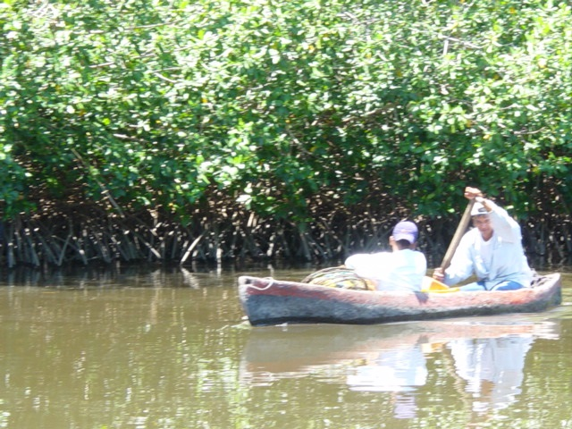

ACUICULTURA
Según el Sr. Hernández (comunicación personal, 2004), en El Estero de Jaltepeque hay 62 acuicultores, distribuidos en tres proyectos, los cuales aportan una producción anual estimada de 14,000 Kg. La especie cultivada es el camarón. Se describen a continuación:
Proyecto El Palmo: Son 17 acuicultores, tienen 5 Ha de estanques de arcilla, y alcanzan a producir anualmente 10,000 Kg. de camarón marino, Litopenaeus vannamei, es un proyecto de autogestión, es decir que el financiamiento con el que cuentan proviene de las ventas que realizan.
Proyecto Cooperativa 30 de Agosto: Cuenta con 20 acuicultores, tienen 1 ha de estanques de arcilla y la producción anual es de 2,000 Kg. La especie hidrobiológica que cultivan es el camarón marino (Litopenaeus vannamei). El proyecto se autofinancia, a través de la venta del camarón.
Proyecto Plazas Negras: Cuenta con 25 acuicultores y una hectárea de estanques de arcilla, cultivan camarones marinos (Litopenaeus vannamei) y la producción anual es de 2,000 Kg. El financiamiento con el que cuentan también es producto de las ventas del camarón que cultivan.

No existe infraestructura acuícola. Cuando las granjas camaroneras cosechan, el producto se vende directamente del estanque al consumidor, pesándolo previamente.

ESPECIES HIDROBIOLÓGICAS
Peces:
Nombre Común | Nombre Científico | Presente |  | Interés Comercial
 |  | Si | No | Si | No
Tiburón punta | Carcharhinus spp. | X |  | X
Tiburón pico blanco | Nasolamia velox | X |  | X
Tiburón martillo | Sphyrna spp. | X |  | X
Sardina | Lile stolifera | X |  | X
Arenque | Ophistonema libertate | X |  | X
Sardina anchoa | Anchoa spp. | X |  | X
Bagre boquita | Arius spp. | X |  | X
Bagre común | Bagre panamensis | X |  | X
Bagre galiciano | Sciades troschely | X |  | X
Robalos | Centropomus spp. | X |  | X
Jurel | Caranx hippos | X |  | X
Pampano | Carangoides spp. | X |  | X
Pampano rayado | Trachinotus spp. | X |  | X
Pargo | Lutjanus aratus | X |  | X
Pargo rojo | Lutjanus spp. | X |  | X
Mojarra de mar | Diapterus spp. | X |  | X
Mojarra de mar | Eucinostomus spp. | X |  | X
Roncador | Haemulon spp. | X |  | X
Ruco | Pomadasys spp. | X |  | X
Panchana | Bairdiella crysoleuca | X |  | X
Corvina | Cynoscion spp. | X |  | X
Pancha | Micropogonias altipinis | X |  | X
Guabina de mar | Nebris occidentalis | X |  | X
Sambo | Dormitator latifrons | X |  | X
Macarela | Scomberomorus sierra | X |  | X
Pinchado | Lamirus spp. | X |  | X

Crustáceos:
Nombre Común | Nombre Científico | Interés Comercial
 |  | Si | No
Camarón blanco | Litopenaeus stylirostris | X
Camarón blanco | Litopenaeus occidentalis | X
Camarón blanco | Litopenaeus (L.)vannamei | X
Punche | Ucides occidentalis | X
Cangrejo azul | Cardisoma crassus | X
Jaiba negra | Callinectes acuminatus | X
Jaiba | Callinectes toxotes | X

Moluscos:
Nombre Común | Nombre Científico | Interés Comercial
 |  | Si | No
Curiles | Anadara tuberculosa | X
Curilillas | Anadara similis | X
Casco de burro | Anadara grandis | X
Caracol negro | Melongena sp. | X
Caracol blanco | Pseudostrobus sp. | X
Almejas | Chione spp. | X

Agricultura.
El cultivo de granos básicos, el cultivo de caña de azúcar, producción bovina y de aves, son otras de las actividades económicas que generan empleo e ingreso dentro del municipio. Existe un total de 5,068 personas dedicadas a la producción agrícola, de las cuales 468 lo hacen de forma comercial, 674 son pequeños y pequeñas productoras. El mismo documento señala que existen 3966 producciones de patio.

En lo relativo a la superficie cultivada, son las producciones de maíz y caña de azúcar las que ocupan una mayor proporción de las zonas de cultivo, seguidas por los frutales y la producción de hortalizas. El limitado apoyo a este sector en el municipio representa una problemática para las personas que se dedican a actividades agropecuarias.
Comercio y servicios.

En el municipio existen actividades provenientes del comercio formal e informal, dentro de los cuales podemos mencionar: tiendas, bazares, cafetines, comedores, ventas de canasto entre otros, estas se concentran en la zona urbana de la localidad. Asimismo se desarrollan actividades relacionadas al turismo y la industria
Se reportan además 22 empresas registradas en los rubros de comercio y servicios vinculados al turismo.
Oferta de servicios de fomento empresarial y formación laboral.
En el área de servicios de desarrollo empresarial, la Comisión Nacional de la Micro y Pequeña Empresa (CONAMYPE), a través de los Centros de Desarrollo de la Micro y Pequeña Empresa (CDMYPE), es quien está trabajando en el municipio brindando asistencia técnica, capacitación, asesoría empresarial y capacitación en el uso de tecnologías de la información y las comunicaciones.
El municipio cuenta con una limitada oferta de servicios financieros. En esta área la Caja de Crédito de Santiago Nonualco es la primera en importancia, ya que es la única que cuenta con infraestructura instalada en el municipio, seguida por instituciones como la Asociación de Fomento Integral Comunitaria de El Salvador (FINCA) y Fundación Salvadoreña de Apoyo Integral (FUSAI).
El Instituto Técnico Centro Americano (ITCA), es el oferente de servicios de formación técnica con mayor peso en la región, debido a que cuenta con una oferta amplia de cursos y carreras técnicas.
Existe en todos los cantones del municipio demanda por procesos de formación técnica vocacional orientados a generar habilidades para el empleo y el emprendedurismo; las temáticas que se identifican como necesarias incluyen la formación en oficios como corte y confección, carpintería, panadería, sastrería, zapatería, hostelería y turismo; manejo de viveros de concha y camarón.

Flujo de remesas.
Del total de hogares del municipio de San Luis La Herradura, el 24.5% recibe algún tipo remesas; entre las que destacan las remesas en divisas.

Mercados turísticos y local.

MERCADO TURISTICOS. Están los Hoteles y los Restaurantes

MERCADO LOCAL. Es el que sirve para abastecer a todos los habitantes del Municipio en el cual encontramos ventas de mariscos, lácteos, granos básicos, hortalizas y consumo de uso personal

Atreves de cómo dan a conocer el municipio.

A través de festivales, promoción radial, televisiva, todas las redes, promoción turística del ministerio de turismo y en aeropuerto internacional Monseñor Arnulfo Romero

Personal Capacitado en el Área de Turismo en la Alcaldía.

Lic. Ana Consuelo Revelo.

Lic. Manuel Antonio Osegueda.

Lic. Amilcar Stiven Efigenio Arias

